
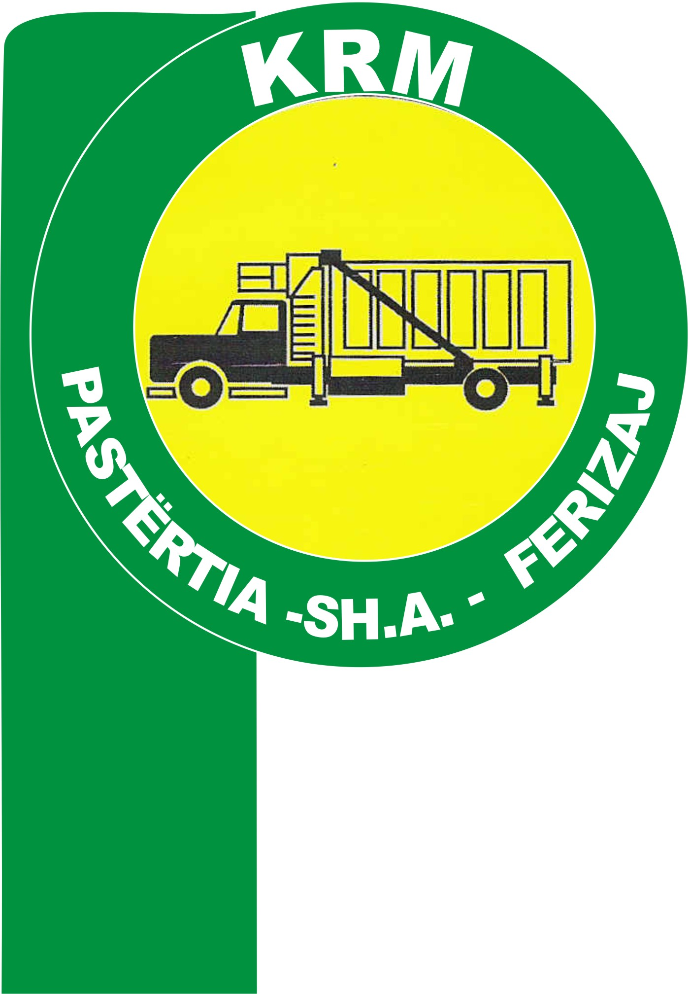
REPUBLIKA E KOSOVËS/REPUBLIKA KOSOVA/REPUBLIC OF KOSOVO
Kompania Regjionale e Mbeturinave/ Regional ëaste Company/ Regionalna Kompanija za Uklanjanja Otpada
KRM ”PASTËRTIA” SH.A. FERIZAJ
Rr. “Enver Topalli” Nr. 47 Tel. 0290/325-025

Mbështetur në nenin 8, të Ligjit të Punës Nr.03/L-212, neni 5 të Udhëzimit Administrativ 01/2024 për Rregullimin e Procedurave të Konkursit në Sektorin Publik dhe në bazë të Vendimit me nr. 3143, Kryeshefi Ekzekutiv i KRM ”Pastërtia” Sh.A. Ferizaj shpallë:

K O N K U R S

Nr.Referencës | Pozita | Institucioni | Njësia | Koeficienti-Paga: | Kohëzgjatja e kontratës: | Vend i lirë/Zëvendësim | Nr. Pozitav
1-3144/24 | Punëtor Fizik | KRM Pastertia Sh.A Ferizaj | Ferizaj | 430.00 | Kohë të caktuar | Vend i lirë | 5
2-3144/24 | Punëtor Fizik | KRM Pastertia Sh.A Ferizaj | Kaçanik | 430.00 | Kohë të caktuar | Vend i lirë | 2

Detyrat dhe përgjegjësit kryesore:

- Kryen të gjitha punët në mbledhjen dhe ngarkimin e mbeturinave.
- Është përgjegjës për përdorimin e kujdesshëm të kantonierëve, zbrazjen e tyre dhe pastrimin e lokacionit rreth tyre.
- Respekton orarin e punës.
- Pastron rrugët,trotuarët dhe sipërfaqet tjera, bënë larjen e rrugëve sipas urdhëresës së punës nga kryepunëtori.
- Bënë zbrazjen e shportave.
- Në sezonën e dimrit, bënë pastrimin e rrugëve nga bora dhe akulli, shpërndarjen e kripës.
- Në rastet kur vëren zjarr në kantonjer është i obliguar të merr masa për fikjen e tij.
- Gjatë orarit të punës është i obliguar të veshë rrobat e punës (uniformen), si dhe të përdorë mjetet e nevojshme për punë.
- Kryen punët dhe detyrat e punës sipas urdhëresës së udhëheqësit të drejtëpërdrejtë.
- Orari i punës: I plot.

Dokumentet që duhet dorëzohen si pjesë e aplikimit:

- Aplikacionin për punësim;
- Diplomën e përgaditjës shkollore,
- Kopja e letërnjoftimit;
- Dëshminë që nuk është nën hetime, jo më të vjetër se 6 muaj – vetëm nga Gjykata.
- Kandidati i cili arrin pikët e mjaftushe për pranim, është i obliguar të sjellin Çertifikatë shëndetësore.

Mënyra e Aplikimit:

Aplikacioni mund të merret në zyret e KRM “Pastërtia” Sh.A. Ferizaj, Rr.“Enver Topalli” Nr.47 Ferizaj, ku edhe bëhet dorëzimi i Aplikacionit së bashku me dokumantacionin e kërkuar, apo mund të shkarkohet edhe në ëeb-faqen e Kompanisë: www.pastertia.com.

Njoftimi me rezultatin e konkursit public

Lista e kandidatëve të cilët i plotësojn kushtet për pranim do të shpallet në tabelën e shpalljeve të KRM Pasterti Sh.A Ferizaj, gjithëashtu kandidatët do të njofohen individualisht me rezultatin e këtij konkursi, duke respektuar Udhzimin administrative 01/24 për rregullimin e procedurav të konkursitnë sektorin public.

Mënyra e vlersimit të aplikacionit të kandidatit:

Testi me shkrim Vlerësohet deri në shtatëdhjetë (70) pikë,
Intervista verbale vlerësohet deri në njëzet (20) pikë
Jetë përshkrimi (CV)-ja vlerësohet deri në dhjetë (10) pikë.

Kalendari i përafërt i procedurave të rekrutimit: mbrenda 25 ditësh do të organizohet testi me shkrim, mbrenda 25 ditësh do të organizohet intervista me gojë dhe njoftimi final mbrenda 30 ditë nëse nuk ka ankesa të cilat e pezullojn afatin e parapar sipas U.A. nr. 01/2024.

KRM PAstërtia Sh.A Ferizaj: fton të gjithë qytetarët e Republikës së Kosovës të moshës madhore të cilët kanë zotësi të plotë për të vepruar, të kenë përgatitjen e nevojshme arsimore dhe aftësinë profesionale për kryerjen e detyrave dhe aftësitë fizike që kërkohen për pozitën përkatëse.

Vërejtje:

Aplikacionet e kandidatëve të pakompletuara do të refuzohen, edhe ato që arrijnë pas afatit nuk do të merren në shqyrtim.
Kandidatët me kaualifikime më të larata shkollore nuk do të kenë përparsi.
Afati për aplikim: nga data 05.08.2024 deri më 20.08.2024 në ora 16:00.
Për informata shtesë mund të kontaktoni numrin e tel. 0290/325-025.

REPUBLIKA E KOSOVËS/REPUBLIKA KOSOVA/REPUBLIC OF KOSOVO
Kompania Regjionale e Mbeturinave/ Regional ëaste Company/ Regionalna Kompanija za Uklanjanja Otpada
RKO ”PASTËRTIA” A.D. UROŠEVAC
Ul. “Enver Topalli” Br. 47 Tel. 0290/325-025

У складу са чланом 8, Закона о раду бр. 03/Л-212, Административног упутства бр. 01/2024 о правилима и процедурама конкуренције у јавном сектору и на основу Одлуке бр 3143, извршни директор и КРМ "Пастертиа" Сх.А. Урошевац, Поновно саопштење:

K O N K U R S

Nr.Referencës | Pozita | Institucioni | Njësia | Koeficienti-Paga: | Kohëzgjatja e kontratës: | Vend i lirë/Zëvendësim | Nr. Pozitav
1-31449/24 | Punëtor Fizik | KRM Pastertia Sh.A Ferizaj | Ferizaj | 430.00 | Kohë të caktuar | Vend i lirë | 5
2-3144/24 | Punëtor Fizik | KRM Pastertia Sh.A Ferizaj | Kaçanik | 430.00 | Kohë të caktuar | Vend i lirë | 2

Главне дужности и одговорности:

• Обавља све послове на прикупљању и утовару отпада.
• Одговоран је за пажљиво кориштење кантона, њихово пражњење и чишћење подручја око њих.
• Поштује распоред рада.
• Чисти улице, тротоаре и друге површине, пере улице по налогу мајстора.
• Урадио пражњење корпи.
• У зимској сезони чистили су путеве од снега и леда, делили со.
• У случајевима када уочи пожар у насељу, дужан је да предузме мјере за његово гашење.
• У току радног времена дужан је да носи радну одећу (униформу), као и да користи алате неопходне за рад.
• Обавља послове и радне задатке по налогу непосредног руководиоца.
• Радно време: пуно.

Документи који се достављају као део пријаве:

• Пријава за запошљавање;
• диплому о завршеној школи,
• Копија личне карте;
• Докази који нису под истрагом, не старији од 6 месеци – само из Суда.
• Кандидат који оствари довољан број бодова за пријем, дужан је да понесе здравствено уверење.

Начин примене:

Пријава се може добити у канцеларијама КРМ "Пастертиа" Сх.А. Урошевац, ул. "Енвер Топалли" бр. 47 Урошевац, где се пријава подноси заједно са потребном документацијом, или се може преузети са сајта Компаније: еее.пастертиа.цом.

Објављивање резултата јавног конкурса

Листа кандидата који испуњавају услове за пријем биће објављена на огласној табли КРМ Пастерти Сх.А Урошевац, сви кандидати ће бити појединачно обавештени о резултату овог конкурса, поштујући административно упутство 01/24 за регулисање процедуре конкуренција јавни сектор.

Како оценити пријаву кандидата:

Писмени тест се вреднује до седамдесет (70) поена,
Усмени интервју вреднује се до двадесет (20) поена
Биографија (ЦВ) се вреднује до десет (10) бодова.

Оквирни календар процедура запошљавања: у року од 25 дана биће организован писмени тест, у року од 25 дана биће организован усмени интервју и коначно обавештење у року од 30 дана уколико нема жалби које суспендују претходни рок према У.А. не. 01/2024.

КРМ ПАстертиа Сх.А Урошевац: позива све пунолетне грађане Републике Косово који имају пуну радну способност, потребну образовну припрему и професионалну способност да обављају дужности и физичке вештине потребне за релевантну позицију.

Напомене:

Непотпуне пријаве кандидата биће одбијене, а оне које стигну након рока неће бити разматране.
Предност се неће дати кандидатима са вишом стручном спремом.
Рок за пријаву: од 05.08.2024 до 20.08.2024 у 16:00 часова.
За додатне информације можете се обратити на тел. 0290/325-025.

